**KU4095 Kewirausahaan**

**Laporan Perdagangan**

**Kue Chohan, Kue Kering Isi Coklat**

Dibuat untuk memenuhi tugas ke dua Mata Kuliah KU4095 Kewirausahaan

Tahun akademik: 2023/2024

Dosen pengampu: Ir. Siti Kusumawati Azhari, S.H., M.T.



Disusun oleh:

Nama : Ahmad Habibie Marjan

NIM : 18222082

Program Studi : Sistem dan Teknologi Informasi

Fakultas/Sekolah : Sekolah Teknik Elektro dan Informatika

**Institut Teknologi Bandung**

**Bandung**

**2023**

# Kata Pengantar

Puji dan syukur marilah kita panjatkan kehadirat *illahirabbi* yang telah memberikan rida dan karunianya sehingga penulis dapat berkesempatan untuk menyusun laporan perdagangan ini dengan lancar dan pembaca dapat membaca laporan ini dengan keadaan yang insyaallah sehat. *Ṣalawat* dan salam semoga tercurah limpahkan kepada junjunan kita Nabi Besar Muhammad saw. beserta keluarganya, para sahabatnya, para tabiit-tabiinnya, dan kepada para umatnya hingga akhir zaman. Semoga kita termasuk ke dalam umat baginda tercinta Nabi Muhammad saw. dan semoga penulis mendapatkan syafaatnya.

Usaha yang penulis lakukan untuk menyusun laporan ini adalah dengan melakukan penjualan kue kering isi coklat putih di sekitar kompleks perumahan tempat tinggal penulis. Penulis berharap semoga dengan dibuatnya laporan ini, pembaca dapat wawasan baru di bidang kewirausahaan.

Penulis tentu menyadari bahwa masih banyak kesalahan yang terdapat pada laporan ini karena tiada gading yang tak retak, tiada manusia yang sempurna, begitu pun dengan penulis. Akan tetapi, tentunya penulis sudah berusaha sebaik mungkin untuk menyelesaikan laporan ini. Oleh karena itu kritik dan saran apa pun sangatlah penulis harapkan agar penulis dapat memperbaikinya dan senantiasa berkembang ke arah yang lebih baik sehingga penulis harap dapat memotivasi pembaca.

Bandung, 8 Oktober 2023

# Daftar Isi

Kata Pengantar 1

Daftar Isi 2

Bab I - Pendahuluan 3

1.1. Produk yang Dijual 3

1.2. Latar Belakang Pemilihan Produk 3

1.3. Inovasi yang Dilakukan 3

1.4. Target Konsumen 3

1.5. Perkiraan Rugi Laba 3

1.5.1. Perkiraan Pengeluaran 3

1.5.2. Perkiraan Pemasukan 4

1.5.3. Perkiraan Laba Rugi 4

Bab II – Produksi dan Penjualan 5

2.1. Proses Mendapatkan Bahan Baku, Desain Produk, dan Pengemasan 5

2.1.1. Bahan Baku 5

2.1.2. Desain Produk 5

2.1.3. Pengemasan 5

2.2. Produksi 5

2.3. Rencana, Target, Strategi, dan Proses Pemasaran 6

2.3.1. Rencana Pemasaran 6

2.3.2. Target Pemasaran 6

2.3.3. Strategi Pemasaran 6

2.3.4. Proses Pemasaran 6

2.4. Laporan Penjualan 6

2.4.1. Pengeluaran 6

2.4.2. Pemasukan 6

2.4.3. Laba Rugi Perkiraan Pemasukan 6

Bab III - Penutup 7

3.1. Kesimpulan 7

3.2. Saran 7

# Bab I

**Pendahuluan**

* 1. Produk yang Dijual

Produk yang penulis jual dalam rangka memenuhi tugas kedua kewirausahaan adalah Kue Chohan (Chocolate dan Hamburger), kue berisikan coklat, yang dihasilkan dengan tingkat kualitas yang tinggi, cita rasa yang lezat, dan dibentuk dengan estetika yang menarik. Setiap kue diproduksi dengan menggunakan bahan-bahan pilihan untuk menghadirkan pengalaman rasa yang memuaskan bagi berbagai lapisan konsumen. Meskipun memerlukan waktu produksi yang relatif singkat, produk ini mampu memberikan keuntungan yang signifikan, terutama karena pembuatan produk ini dilakukan oleh penulis sendiri, sehingga menciptakan karakteristik rasa yang unik. Kue-kue yang dihasilkan oleh penulis ini merupakan kue kering kecil yang berisikan coklat dan dijual dengan harga satuan sebesar lima ratus rupiah.

* 1. Latar Belakang Pemilihan Produk

Pemilihan Kue Chohan sebagai produk yang dijual didasarkan pada keunikan produk ini, proses produksi dan penyimpanan yang mudah, serta minat dan keterampilan pribadi penulis. Kue ini menawarkan keunikan tersendiri melalui kombinasi antara tekstur kue kering yang renyah dan cita rasa coklat yang lezat, menciptakan daya tarik yang khas. Selain itu, proses produksi kue ini relatif sederhana dan dapat diandalkan. Keterlibatan dan minat pribadi penulis dalam seni kuliner dan pembuatan kue juga menjadi faktor penentu dalam menjadikan produk ini sebagai pilihan yang tepat.

* 1. Inovasi yang Dilakukan

Inovasi yang dilakukan penulis dalam pembuatan Kue Chohan ini adalah keunikan bentuk kue dan penekanan pada kualitas produk. Bentuk yang ditentukan penulis dalam mengimplementasikan kue ini terinspirasi dari bentuk burger yang merupakan dua roti sebagai lapisan luar yang diisi dengan daging. Kue ini terinspirasi dari bentuk tersebut dengan luaran roti kering dan isian coklat dengan bentuk yang khas. Bahan-bahan yang digunakan pun memiliki kualitas tinggi sehingga akan menggugah selera konsumen.

* 1. Target Konsumen

Target penjualan Kue Chohan ditujukan untuk konsumen yang menyukai coklat, termasuk pecinta coklat, ibu rumah tangga, dan anak-anak. Produk ini secara khusus dapat menarik perhatian konsumen yang menggemari cita rasa coklat. Ibu rumah tangga, yang cenderung mencari camilan lezat dan berkualitas tinggi untuk dinikmati di rumah, juga menjadi target pasar yang potensial. Demikian pula, anak-anak yang memiliki kecenderungan menyukai rasa manis akan tertarik dengan produk kue coklat ini.

* 1. Perkiraan Rugi Laba
     1. Perkiraan Pengeluaran

Berikut harga-harga bahan baku Kue Chohan yang penulis buat:

* 10 Monde Egg Drops 110 gr : 10 * Rp7.500,00 = Rp75.000,00
* 1 Collins Dip Glaze 1 kg : 1 * Rp10.000,00 = Rp10.000,00

Total pengeluaran : Rp75.000,00 + Rp10.000,00 = Rp85.000,00

* + 1. Perkiraan Pemasukan

Dari bahan-bahan di atas diperkirakan didapatkan 280 kue dengan harga jual satuan Rp500,00

Total pemasukan : 280 * Rp500,00 = Rp140.000,00

* + 1. Perkiraan Laba Rugi

Perkiraan laba : Rp140.000,00 – Rp85.000,00 = Rp55.000,00

# Bab II

**Produksi dan Penjualan**

1. Proses Mendapatkan Bahan Baku, Desain Produk, dan Pengemasan
2. Bahan Baku

Bahan baku yang diperlukan untuk pembuatan Kue Chohan ini dengan cermat dibeli dari pemasok terpercaya melalui platform *online shop* dengan penekanan bahan yang berkualitas dan murah. Ada pun bahan-bahan baku tersebut adalah:

* Monde Egg Drops 110 gr
* Collins Dip Glaze 1 kg

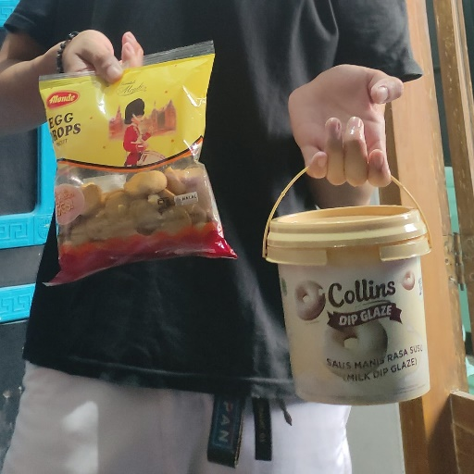

1. Desain Produk

Desain dari Kue Chohan ini penulis inovasikan dengan inspirasi dari bentuk burger dengan Roti Kering Monde Egg Drops sebagai luaran dan Coklat Collins Dip Glaze sebagai isian.

1. Pengemasan

Kue Chohan, saat ini, disajikan tanpa kemasan tertutup, namun diletakkan terbuka pada alas tertentu. Pendekatan ini bertujuan agar konsumen dapat langsung merasakan daya tarik visual dan aromanya. Perlu diingat bahwa kue ini dijual dan disajikan secara langsung setelah proses pembuatan, sehingga tetap mempertahankan kesegarannya.

1. Produksi

Produksi Kue Chohan masih dilaksanakan di rumah penulis dan dipegang langsung oleh penulis sendiri. Proses produksi dimulai dengan menyiapkan dua alas, satu untuk menampung roti kering yang baru dan satu lagi untuk menampung roti kering yang sudah diisi dengan coklat. Pembuatan kue dilakukan dengan mengoleskan coklat ke satu kue kering dan menutupinya dengan satu kue kering lainnya. Dalam satu hari, penulis mampu membuat 56 kue coklat dengan waktu efektif sekitar 90 menit. Diperlukan 280 kue untuk menggunakan seluruh kaleng coklat yang telah disebutkan, sehingga persediaan bahan yang disiapkan penulis dapat habis dalam waktu 5 hari.

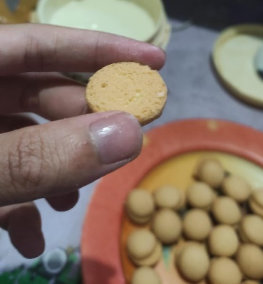 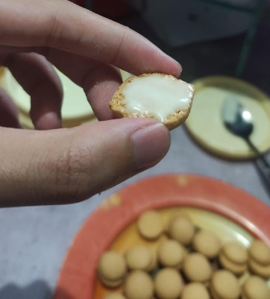

1. Rencana, Target, Strategi, dan Proses Pemasaran
2. Rencana Pemasaran

Rencana pemasaran produk ini terfokus pada penciptaan inovasi kuliner dan kemitraan dengan toko kue lokal untuk meningkatkan visibilitas produk.

1. Target Pemasaran

Target pemasaran produk melibatkan pecinta coklat, ibu rumah tangga, dan anak-anak, dengan proyeksi penjualan sebanyak 280 kue.

1. Strategi Pemasaran

Strategi pemasaran melibatkan penawaran produk kepada penduduk kompleks perumahan tempat penulis tinggal, dengan pendekatan promosi melalui media sosial.

1. Proses Pemasaran

Langkah awal pemasaran melibatkan penciptaan inovasi baru, yaitu kue kering isi coklat yang disebut Kue Chohan. Proses selanjutnya melibatkan penjualan sebanyak 280 kue secara langsung kepada penduduk kompleks perumahan yang ditinggali oleh penulis, dengan pendekatan pemasaran tambahan melalui media sosial.

1. Laporan Penjualan
   1. Pengeluaran

Berikut harga-harga bahan baku Kue Chohan yang penulis buat:

* 10 Monde Egg Drops 110 gr : 10 * Rp7.500,00 = Rp75.000,00
* 1 Collins Dip Glaze 1 kg : 1 * Rp10.000,00 = Rp10.000,00

Total pengeluaran : Rp75.000,00 + Rp10.000,00 = Rp85.000,00

* 1. Pemasukan

Dari bahan-bahan di atas diperkirakan didapatkan 280 kue dengan harga jual satuan Rp500,00

Total pemasukan : 280 * Rp500,00 = Rp140.000,00

* 1. Laba Rugi Perkiraan Pemasukan

Perkiraan laba bersih : Rp140.000,00 – Rp85.000,00 = Rp55.000,00

# Bab III

**Penutup**

1. Kesimpulan

Dalam perjalanan produksi dan penjualan Kue Chohan, penulis menyimpulkan berbagai aspek telah dieksplorasi dan diimplementasikan. Proses mendapatkan bahan baku melibatkan pemilihan pemasok terpercaya dan bahan berkualitas, sementara desain produk menciptakan identitas unik dengan inspirasi burger. Pengemasan tanpa penutup memberikan kebebasan visual dan olfaktori kepada konsumen. Produksi yang dilakukan di rumah berhasil menciptakan 56 kue per hari dengan efisiensi waktu yang baik. Dengan lama waktu penjualan lima hari, didapatkan penjualan 280 kue dengan laba Rp55.000,00.

Pemasaran yang dilakukan penulis pun melibatkan penciptaan inovasi baru, yaitu kue kering isi coklat yang disebut Kue Chohan. Proses selanjutnya melibatkan penjualan sebanyak 280 kue secara langsung kepada penduduk kompleks perumahan yang ditinggali oleh penulis, dengan pendekatan pemasaran tambahan melalui media sosial.

1. Saran

Perlu dipertimbangkan pengembangan dalam pengemasan untuk meningkatkan daya tarik visual dan keamanan produk. Pengemasan yang baik dapat memberikan kesan profesional dan melindungi produk dari kemungkinan kerusakan. Perlu juga optimalisasi produk agar menjadi lebih baik.